SMLOUVA O VÝPŮJČCE
smlouva, kterou níže uvedeného dne uzavírají v souladu s ustanovením § 2193 a násl. občanského zákoníku:

1. Půjčitel: Městské kulturní středisko
zastoupené: František Christelbauer, ředitel
se sídlem: 386 01 Strakonice, Mírová 831
IČ: 00 367 869
DIČ: CZ 00 367 869
Bank. Spojení: ČSOB a.s., pobočka Strakonice
Číslo účtu: 1768185/0300
na straně jedné
a

2.Vypůjčitel: Student, o.p.s.
zastoupené:
se sídlem: Želivského 291, 386 01 Strakonice
IČ: 26090198
na straně druhé

I.
Předmět výpůjčky
1. Předmětem této smlouvy je úprava krátkodobé výpůjčky nebytových prostor a právních vztahů, které se krátkodobého poskytnutí nebytových prostor týkají. Půjčitel je na základě smlouvy o výpůjčce s městem Strakonice oprávněn k správě níže uvedeného objektu a je oprávněn ke sjednání této smlouvy.
2. Půjčitel přenechává touto smlouvou vypůjčiteli následující nebytové prostory v Městském domě kultury, Mírová 831, 38601 Strakonice na poz. p. č. st. 1015/1 v k. ú. Strakonice:
VELKÝ SÁL, PŘÍSÁLÍ, BALKÓN, FOYER, MÍSTNOST Č. 44,
MÍSTNOST Č. 45 (ZÁZEMÍ PRO STUDENTY)
PŘÍSTUP NA SÁL OD 14.00 HOD.
17.00-19.00 HOD. - ZKOUŠKA S VLASTNÍM ZVUKAŘEM
3. Vypůjčitel se zavazuje užívat předmět výpůjčky pouze za účelem pořádání akce:
MATURITNÍ PLES SPŠ 4MS
4. Vypůjčitel si je plně vědom stavu, v jakém se předmět výpůjčky nachází a v tomto stavu jej přebírá, tzn. že předmět výpůjčky vyhovuje účelu, k němuž bude užíván.

II.
Doba výpůjčky
Doba výpůjčky se ujednává na dobu od 19.00 hod. dne 18.01.2025 do 03.00 hod. dne 19.01.2025 s tím, že vlastní akce pořádaná vypůjčitelem proběhne od 20.00 hod. do 02.00 hod.
Do celkové doby výpůjčky velkého sálu je rovněž zahrnuta jedna hodina před zahájením a jedna hodina po ukončení akce (příchod návštěvníků akce, vyklizení prostor akce)

III.
Úhrady za výpůjčku a poskytované služby
Předmět výpůjčky přenechává půjčitel k bezplatnému užívání vypůjčiteli na dobu uvedenou v čl. II. na základě Rozhodnutí Rady města Strakonice, Usnesení č. 881/2023 (15/17) ze dne 17.05.2023.
• Užívání prostor v MDK ve Strakonicích pro maturitní plesy (strakonické školy)
Usnesení č. 881/2023 (15/17) dne 17.05.2023
Rada města po projednání
Souhlasí
s bezplatným poskytnutím prostor v MDK ve Strakonicích pro potřeby konání maturitních plesů pro strakonické školy formou výpůjčky. Služby související s užíváním prostor budou hrazeny v plné výši.

IV.
Úhrady za poskytované služby
Úhrada za poskytované služby sjednává se v částce 57.020 Kč, splatná na základě faktury vystavené MěKS Strakonice. Úhrada za poskytované služby bude při fakturaci navýšena o platnou sazbu DPH.

SLUŽBA | SAZBA | ČAS | POČET | POČET HOD. | CELKEM
Cobra security | 225 Kč/ 1 hod. | 19.00-03.00 hod. | 8 | 8 hod. | 14400
Hasič | 120 Kč/ 1 hod. | 19.00-03.00 hod. | 2 | 8 hod. | 1920
Služba WC | 1500 Kč/akce | 22.00-02.00 hod. | 1 | 4 hod. | 1500
Technik | 500 Kč/ 1 hod. | 14.00-03.00 hod. | 1 | 13 hod. | 6500
Světla, projekce, ozvučení | VARIANTA B |  |  |  | 15000
Projektor, plátno |  |  |  |  | 3000
Tisk vstupenek | 2 Kč/ 1ks |  | 600 ks |  | 1200
Ubrusy (čistírna) | 2500 Kč/ akce |  |  |  | 2500
Úklid MDK po akci | 8500 Kč/ akce |  | 1 |  | 8500
Příprava akce (stolování, div. uspoř., výzdoba atd.) | 2500 Kč/ akce |  | 1 |  | 2500
CELKEM bez DPH |  |  |  |  | 57.020 Kč

V.
Práva a povinnosti smluvních stran
1. K předání a převzetí nebytových prostor dojde v době sjednané pro začátek a konec výpůjčky. O předání a převzetí budou pořízeny písemné zápisy opatřené podpisy zástupců obou smluvních stran. Vypůjčitel před započetím akce určí osobu, která ho bude zastupovat při převzetí a předávání předmětu výpůjčky.
2. Vypůjčitel není oprávněn provádět v nebytových prostorách jinou další činnost, kromě uspořádání akce, k níž jsou nebytové prostory určeny a případně k doprovodnému prodeji knih, plakátů, hudebních nosičů apod. (po dohodě s půjčitelem)
3. Šatny pro diváky zajišťuje MěKS Strakonice s tím, že šatna je provozována 1 hodinu před začátkem akce a 30 minut po jejím skončení.
Podle této smlouvy se provoz šatny ujednává.
4. Vypůjčitel není oprávněn provádět jakoukoliv výzdobu, umisťovat reklamní poutače apod. v prostorách domu kultury bez souhlasu pověřeného pracovníka (jevištní mistr) MěKS Strakonice a za jeho nepřítomnosti. Výslovně se považuje za nepřípustné provádět upevňování takových materiálů v užívaných nebytových prostorách připevňováním hřeby, připínáky apod.
5. Vypůjčitel není oprávněn po dobu výpůjčky provozovat hostinskou činnost.
Provoz Restaurace Čezeta po dobu akce projednává vypůjčitel sám s provozovatelem restaurace.
6. MěKS Strakonice zajišťuje po dobu konání akce veškeré služby spojené s provozem MDK a s konáním akce. Pořadatelská a hasičská služba odpovídá za pořádek v průběhu celé akce.
7. Šatny pro účinkující převezme vypůjčitel při přejímce ostatních prostor v domě kultury spolu s klíčem (na vratnou zálohu). Za tyto prostory odpovídá vypůjčitel sám a po bezprostředním skončení programu je spolu s klíčem předá pověřenému zástupci MěKS. Šatny pro účinkující jsou určeny výhradně pro převlékání účinkujících a mohou být používány na dobu nezbytně nutnou pro program akce.

8. Vypůjčitel odpovídá za dodržování obecně závazných právních předpisů a technických norem při provozování akce. Vypůjčitel bere na vědomí, že není oprávněn překročit maximální kapacitu domu kultury 600 osob při výpůjčce celé budovy (max. počet je stanoven na základě požárního posouzení). V jednotlivých sálech a prostorách domu kultury je kapacita dána počtem sedadel (např. velký sál při divadelním sezení 391 osob). Vypůjčitel je povinen zachovat průchodnost únikových cest a respektovat zasedací pořádek v MěDK. Zavazuje se, že při své činnosti neohrozí diváky ani jiné osoby na zdraví, neohrozí majetek. Bere na vědomí, že odpovídá za veškerou škodu způsobenou nedodržováním podmínek uvedených v odstavci č. 8 ve smlouvě o výpůjčce nebytových prostor a že bude respektovat pokyny službu konajících pracovníků, které jsou v zájmu hladkého a bezpečného průběhu akce.
9. Pověřený zástupce MěKS Strakonice (vrátný) může zasáhnout do průběhu akce, zejména zakázat pokračování akce, omezit rozsah akce či omezit některé činnosti na pořádané akci, pokud by dospěl k závěru, že je ohrožena bezpečnost či zdraví osob, majetku, nebo jsou půjčené prostory užity neslučitelně s povahou předmětu nájmu.
10. Vypůjčitel bere na vědomí, že bez předchozího písemného souhlasu půjčitele nesmí vytýčené prostory přenechat k užívání třetí osobě.
11. Vypůjčitel odpovídá za škody, které vzniknou nedodržením jednotlivých ustanovení této smlouvy.
12. Nařízení Evropského parlamentu a Rady (EU) č. 2016/679 o ochraně fyzických osob v souvislosti se zpracováním osobních údajů a o volném pohybu těchto údajů.

VI.
Technická ujednání
MěKS Strakonice je povinno zajistit vypůjčiteli veškeré služby spojené s provozem půjčených prostor uvedené v bodě IV. této smlouvy. Technické parametry výpůjčky je nutno dojednat předem a to písemně jako přílohu č. 1 smlouvy.

VII.
Ukončení smlouvy
Vypůjčitel je oprávněn od této smlouvy jednostranně odstoupit před zahájením realizace akce. Odstoupení je účinné doručením jeho písemného vyhotovení půjčiteli. Bude-li odstoupení od smlouvy doručeno půjčiteli méně než 14 dnů přede dnem účinnosti této smlouvy, je vypůjčitel povinen uhradit půjčiteli smluvní pokutu ve výši 10 000,- Kč. Bude-li odstoupení od smlouvy doručeno půjčiteli méně než 7 dnů přede dnem účinnosti této smlouvy, je vypůjčitel povinen uhradit půjčiteli smluvní pokutu ve výši 20 000,- Kč.
Smluvní pokuta je splatná na základě faktury vystavené MěKS.
Půjčitel je oprávněn od této smlouvy odstoupit, pokud nastanou mimořádné události, havárie spojené s provozem pronajímaných prostor a bezpečností nájemce. Vypůjčitel v takovém případě bude včas informován ihned po zjištění této skutečnosti vypůjčitelem. Vypůjčitel se zavazuje, že v takovém případě bude jednat s vypůjčitelem o náhradním termínu.

VIII.
Závěrečná ustanovení
1. V otázkách výslovně smlouvou neupravených se tento vztah řídí ustanoveními obecně závazných právních předpisů.
2. Změny nebo doplnění této smlouvy mohou být prováděny pouze písemnými dodatky ke smlouvě podepsanými oběmi smluvními stranami.
3. Smlouva je vyhotovena ve 2 stejnopisech.
4. Účastníci této Smlouvy po jejím přečtení prohlašují, že souhlasí s obsahem Smlouvy včetně jejich dodatků (č. 1- 4), že toto byla podepsána na základě pravdivých údajů, jejich pravé a svobodné vůle a nebyla ujednána v tísni za nápadně nevýhodných podmínek. Na důkaz toho připojují své podpisy.

Ve Strakonicích dne 14.11.2024

______________ ________________ __________________________
Městské kulturní středisko vypůjčitel nebytových prostor
František Christelbauer
ředitel MěKS Strakonice

Seznam příloh Smlouvy o výpůjčce:
Příloha č. 1 - Odpovědná osoba + technické požadavky nájemce
Příloha č. 2 - Plán sedadel v MDK (plesové uspořádání)
Příloha č. 3 - Provozní řád

Příloha č. 1- Odpovědná osoba + technické požadavky nájemce

Technické požadavky:

Příloha č. 2- Plán sedadel v MDK (plesové uspořádání)

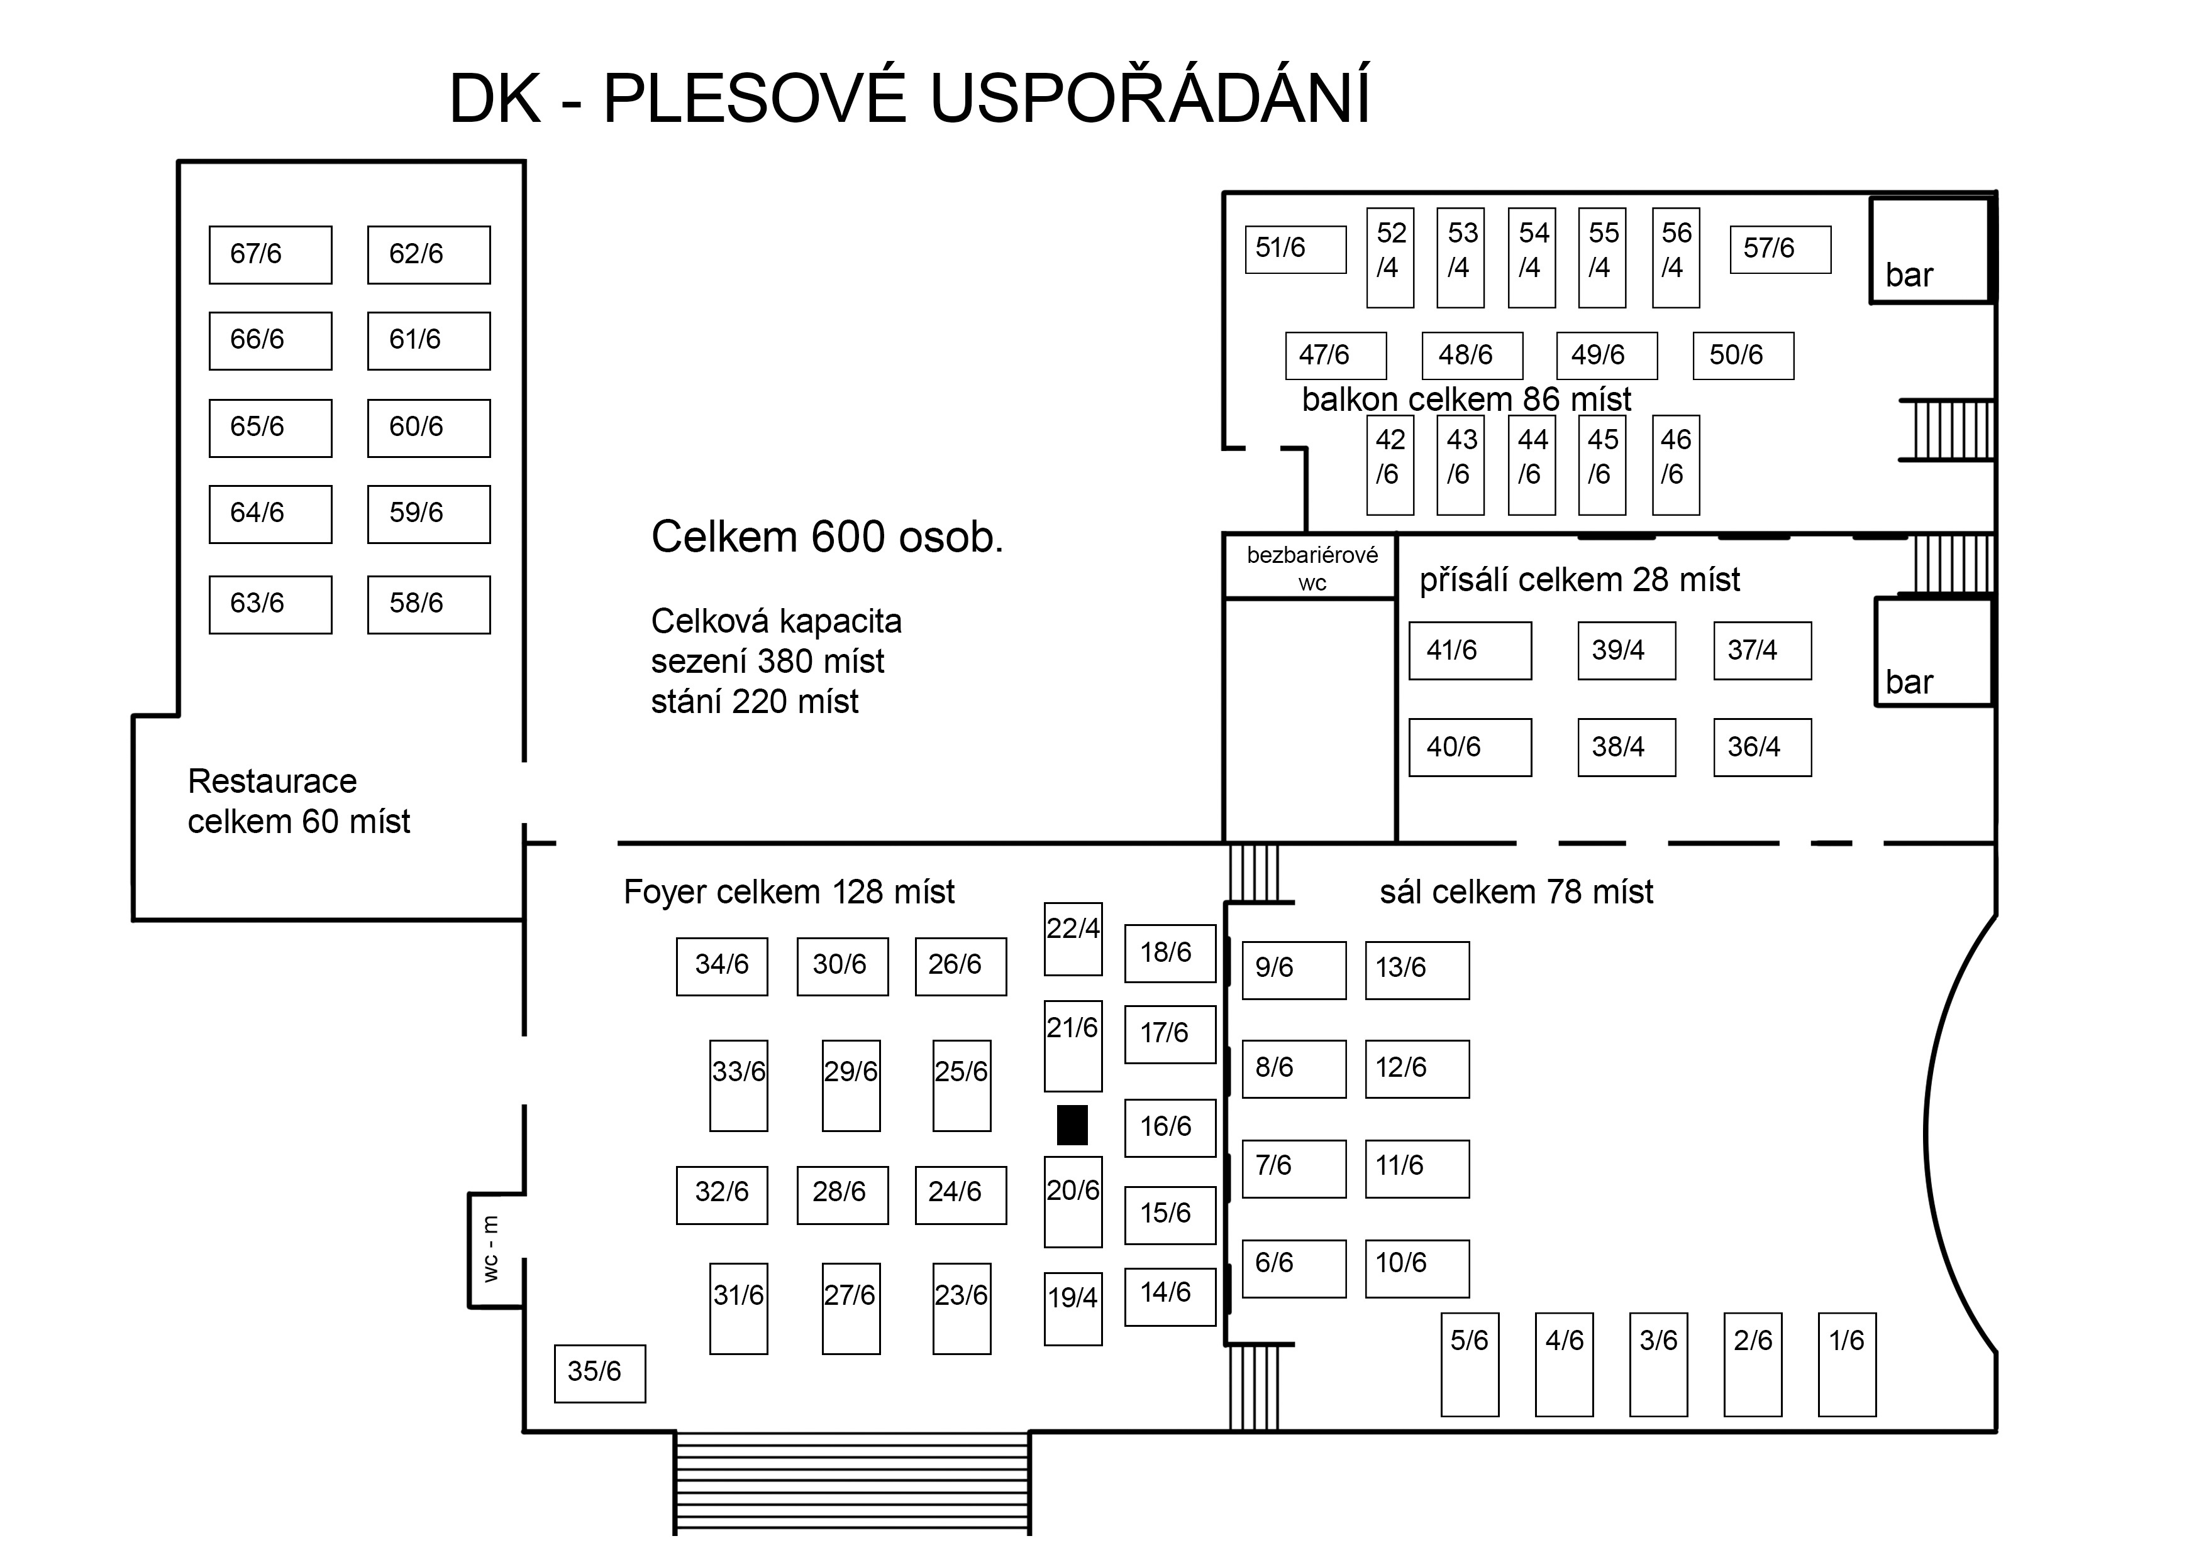

Příloha č. 3- Provozní řád

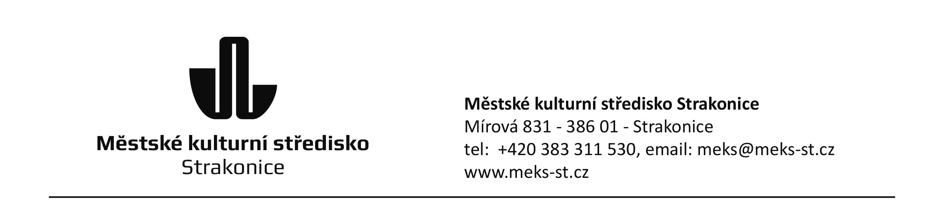
PROVOZNÍ ŘÁD

Městský dům kultury Strakonice, Mírová 831, 386 01 Strakonice
IČO: 00 367 869, e-mail: meks@meks-st.cz, Tel.: 383 311 530

I.

Úvodní ustanovení

Tento provozní řád je závazný pro všechny uživatele KD a slouží k zajištění pořádku, bezpečnosti a ochraně zdraví uživatelů, majetku Kulturního domu Strakonice (dále jen KD) a zabezpečení pokud možno ideálních podmínek průběhu všech akcí, které se budou v KD uskutečňovat, proto jej musí návštěvníci v době provozu bezpodmínečně dodržovat. Návštěvník KD svým vstupem na jakoukoliv akci pořádanou v prostorách KD potvrzuje, že je informován o podmínkách a obsahu tohoto provozního řádu.
Provozní řád dále stanoví práva a povinnosti nájemníků, přičemž podrobně jsou tyto vztahy zakotveny v nájemních smlouvách.
MěKS Strakonice jako provozovatel KD vychází z předpokladu, že všichni uživatelé prostor KD budou respektovat veškeré pokyny uvedené v tomto Provozním řádu a z nich vyplývající povinnosti. Ve vlastním zájmu projeví co největší ohleduplnost k zařízení a vybavení celého objektu.
Užívání prostor KD je na vlastní nebezpečí. MěKS Strakonice nepřebírá odpovědnost za úrazy způsobené v prostorách KD a neodpovídá za škody na odložených věcech osob v šatnách a dalších prostorách KD
Je zakázáno vodění zvířat do budovy, jízda na kolečkových bruslích a vnášení jízdních kol.
Ve všech prostorách KD platí zákaz kouření včetně elektronických cigaret a používání otevřeného ohně.
Při užívání prostor KD platí veškeré zákonné předpisy týkající se bezpečnosti a ochrany zdraví při práci, hygienických nařízení, požární předpisy a další obecně platné právní předpisy

II.

Stanovení provozní doby
Provozní doba domu kultury je stanovena v pondělí až pátek od 07.00 do 15:00. Dále pak je KD je otevřen podle akcí, programu. Provozovatel si vyhrazuje právo na její změnu či omezení. Případné výjimky povoluje ředitel domu kultury. Ostrahu objektu v době akcí zajišťuje služba na vrátnici. Jinak je objekt domu kultury uzamčen.
Klíče k objektu má k dispozici vrátný a správce budovy, příp. osoby jmenovitě k tomu zmocněné ředitelem MěKS Strakonice.

III.

Zajištění nerušeného průběhu kulturních a společenských akcí
Dům kultury slouží především ke konání kulturní a společenských akcí, proto všechny ostatní činnosti, které v domě kultury mohou probíhat, je nutno zajistit tak, aby nepůsobily rušivě. Toto platí zejména pro provoz restaurace ČEZETA v přízemí objektu. Její provozovatel je povinen toto respektovat a zajistit.
Návštěvníci jsou povinni respektovat pokyny uvaděček, pořadatelské služby, případně požární asistenční hlídky. Zároveň jsou povinni zdržet se jakéhokoliv jednání, které by mohlo ohrozit, poškodit, omezovat nebo rušit ostatní návštěvníky KD. Provozovatel KD si vyhrazuje právo odepřít vstup nebo vyvést každou osobu, která nevyhoví pravidlům tohoto Provozního řádu.
Je zakázáno vstupovat nevhodně oblečen vzhledem k druhu a charakteru pořádaných akcí.
Za pořádek při kulturních akcích zodpovídá pořadatelská služba.
Nájemce, návštěvník všech kulturních akcí v domě kultury respektuje zákaz vnášení potravin a nápojů.
Nájemce, návštěvník všech kulturních akcí v domě kultury respektuje zákaz vnášení a používání zábavné pyrotechniky a konfet.

IV.

Užívání společných prostor
Společné části objektu se užívají jen k účelům odpovídajících jejich povaze a určení. Umisťování jakýchkoliv předmětů nepatřících k vybavení domu, není ve společných prostorách dovoleno. Nájemci jsou povinni umožnit přístup k měřidlům energií a podobným důležitým zařízením. Dále jsou povinni zabezpečit, aby v domě nebyly ukládány nebezpečné látky a dodržovat všechny bezpečnostní a protipožární předpisy. Jejich povinností je také zajistit, aby věci uložené ve sklepech nebyly zdrojem šíření hmyzu a hlodavců.

V.

Vyvěšování předmětů
Nájemníci, návštěvníci nejsou oprávněni bez souhlasu vedení domu kultury vyvěšovat v domě kultury uvnitř, ani na vnějším plášti budovy, jakékoliv ozdoby, reklamy, upoutávky, předměty a propagační materiály. Porušení tohoto zákazu bude posuzováno jako způsobení škody.

VI.

Užívání parkoviště před domem kultury
Každý nájemník je oprávněn užívat parkoviště. Parkovat je zakázáno před hlavním vchodem do DK a všude tam, kde by tím bylo bráněno plynulému provozu. Není dovoleno parkování těžkých nákladních vozidel pro nebezpečí poškození parkovací plochy.

Ve Strakonicích 01.09.2020

František Christelbauer
ředitel
MěKS Strakonice

